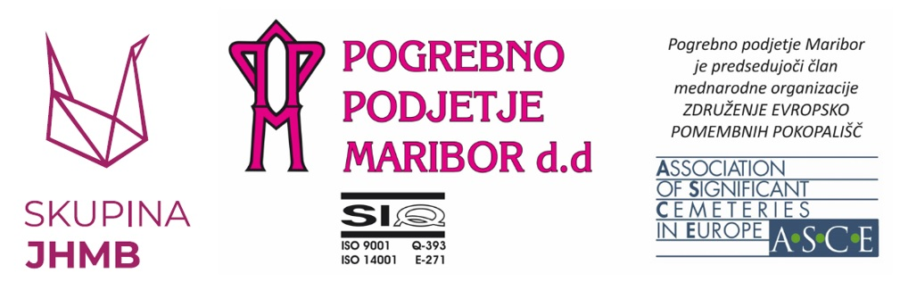

SPLOŠNI POGOJI IN NAVODILA POSLOVANJA

med Pogrebnim podjetjem Maribor d.d. in

zunanjimi izvajalci dodatnih pogrebnih storitev

- Splošna določila

Splošni pogoji in navodila poslovanja med Pogrebnim podjetjem Maribor d.d. in zunanjimi izvajalci, ki med pogrebom opravljajo storitev vezano na izvedbo pogrebne svečanosti – v nadaljevanju: zunanji izvajalci, so sestavni del pogodbe, ki jo skleneta Pogrebno podjetje Maribor d.d. in zunanji izvajalec.

Zunanji izvajalec je fizična ali pravna oseba, ki med pogrebom opravlja storitev vezano na izvedbo pogreba in se nanj nanašajo ti splošni pogoji in navodila.

Stranka lahko pridobi informacije o produktih in storitvah, ki jih posreduje zunanji izvajalec, osebno na sedežu podjetja, prek elektronske pošte, telefonskih klicev ter prek spletne strani. Za vsak produkt in storitev zunanjih izvajalcev se šteje, da je stranka z njimi seznanjena ob opravljenem naročilu storitve.

Pogrebno podjetje Maribor d.d. je posrednik med stranko in ponudnikom produkta ali storitve in je kot tak odgovoren posredovati vse potrebne informacije, ki jih stranka potrebuje za naročilo.

Pogrebno podjetje Maribor d.d. ne odgovarja za posamezno kvaliteto storitve, ki jo zunanji izvajalec izvede na pogrebu.
- Dokazila o izobrazbi in referencah

Zunanji izvajalec je ob predložitvi ponudbe dolžan navesti vse podatke točno in korektno ter predložiti dokumente – dokazila o izobrazbi, delovnimi dokazili in referencami.

Zunanji izvajalci, ki do sedaj s Pogrebnim podjetjem Maribor d.d. niso sodelovali in nimajo referenc na tem področju, bodo svoje produkte ali storitve predstavili strokovni komisiji.

Pogrebno podjetje Maribor d.d. si pridržuje pravico do proste izbire zunanjih izvajalcev, s katerimi bo sodelovalo.
- Priporočene - pričakovane cene

Cene produktov in storitev, ki jih Pogrebno podjetje Maribor d.d. pričakuje od zunanjih izvajalcev, so naslednje:

Solistično igranje na trobento (ali druge instrumente):
- cena za eno izvedeno skladbo: 60,00 evrov,
- cena za dve izvedeni skladbi: 70,00 evrov
- cena za skladbo po želji: 90 eur

Pihalna godba:
- cena za tri izvedene skladbe: 200,00 evrov

Pogrebne žalostinke (trio, kvartet, kvintet, idr):
- cena za dve izvedeni pesmi: 90,00 evrov
- cena za tri izvedene pesmi: 110,00 evrov
- cena za štiri izvedene pesmi: 130,00 evrov

Pogrebne žalostinke (solist):
- cena za eno izvedeno skladbo: 50,00 evrov
- cena za dve izvedeni skladbi: 60,00 evrov

Fotografiranje:
- komplet fotografij (20 – 25 fotografij): 55,00 evrov

Govor pri poslovitvi:
- govor pri poslovitvi: 60,00 evrov
- Plačila
Za opravljeno delo zunanji izvajalec prejme plačilo enkrat mesečno, za pretekli mesec.
- Pravila in pogoji za sodelovanje

Pogrebno podjetje Maribor d.d. izvaja pogrebne svečanosti od ponedeljka do petka, v času med 11.00 uro in 15.45 uro.

Zunanji izvajalec se Pogrebnemu podjetju Maribor d.d. zavezuje, da:
- lahko ponujene storitve nudi v zgoraj navedenem času opravljanja pogrebnih svečanosti,
- se bo 5 minut pred pogrebom javil vodji protokola,
- bo v celoti spoštoval vrstni red pogrebnega protokola, ki ga med pogrebom vodi vodja protokola (npr. pesmi, ki so določene ob zaključku pogreba ne morejo biti odpete na začetku pogrebne slovesnosti),
- storitev na pogrebu izvede po tem, ko ga najavi vodja protokola,
- bo prevzeto delo opravlja sam,
- bo v primeru odsotnosti sam našel in zagotovil ustrezno in kvalitetno zagotavljanje ponujenih storitev (nadomeščanje), če sam ne bi mogel opraviti prevzetega dela,
- bo osebo, ki ga nadomešča v celoti seznanil s temi splošnimi pogoji in navodili,
- bo za obveščanje o naročilih in potrjevanje naročil uporabljal mobilni telefon in/ali elektronsko pošto,
- bo v primeru spremembe kataloga zunanjih izvajalcev poravnal stroške spremembe kataloga,
- s podpisom pogodbe sprejema in skrbno upošteva te splošne pogoje in navodila za sodelovanje.
- Obveščanje zunanjih izvajalcev ob naročeni storitvi – način in postopek

Pogrebno podjetje Maribor d.d. uporablja SMS obveščanje. Postopek generiranja SMS sporočil izvajalcem se samodejno izvede v aplikaciji in se pošlje zunanjemu izvajalcu. Zunanji izvajalec je dolžan v 24 urah odgovoriti na SMS sporočilo in sicer tako, da naročilo potrdi ali zavrne.
V primeru, da zunanji izvajalec naročilo sprejema in to potrdi s SMS sporočilom, Pogrebno podjetje Maribor d.d. naročilo sprejema tako, da programske rešitve kreirajo dokument protokola pogreba.
V primeru, da bo zunanji izvajalec trikrat zavrnil naročilo ali pa trikrat nanj ne bo odgovoril, se smatra, da je odstopil od pogodbe.
- Spremembe in odpovedi
V primeru, da stranka pravočasno zahteva spremembe in/ali odpoved v produktu ali storitvi, se zunanji izvajalci obvestijo s SMS sporočilom.
Šteje se, da je stranka pravočasno sporočila spremembo, če je to storila najkasneje do 9.00 ure na dan pogreba.
- Reklamacije in pritožbe
V kolikor stranka pri Pogrebnem podjetju Maribor d.d. vloži pritožbo - reklamacijski zahtevek na produkt ali storitev zunanjega izvajalca, Pogrebno podjetje Maribor d.d. strankino pritožbo v nadaljnje reševanje odstopi zunanjemu izvajalcu.
Pogrebno podjetje Maribor d.d. ne prevzema odgovornosti za izvajanje produkta ali storitve zunanjih izvajalcev.

- Ostalo
Pogrebno podjetje Maribor d.d. vse pridobljene podatke varuje v skladu z zakonom o varstvu osebnih podatkov. Šteje se, da zunanji izvajalec s podpisom pogodbe pristaja na uporabo teh podatkov z namenom, da se izpolnijo pogodbene obveznosti in pravice ter tudi za namene neposrednega trženja, obdelave in obveščanja o ponudbi Pogrebnega podjetja Maribor d.d. in njegovih poslovnih partnerjev.
Nespoštovanje teh določil ima za posledico razdor pogodbe. Zunanji izvajalec – ponudnik storitev je dolžan Pogrebnemu podjetju Maribor d.d. v celoti povrniti vso škodo, ki bi nastala kot posledica zaradi nespoštovanja določil teh splošnih pogojev.
Stranke si bodo prizadevale, da bodo morebitne spore reševale po mirni poti. V primeru spora med strankami je za vse spore pristojno stvarno pristojno sodišče v Mariboru.
Ti splošni pogoji veljajo od 01.12.2021.

Maribor, 17.11.2021

Pogrebno podjetje Maribor d.d.
direktorica:
mag. Lidija Pliberšek

